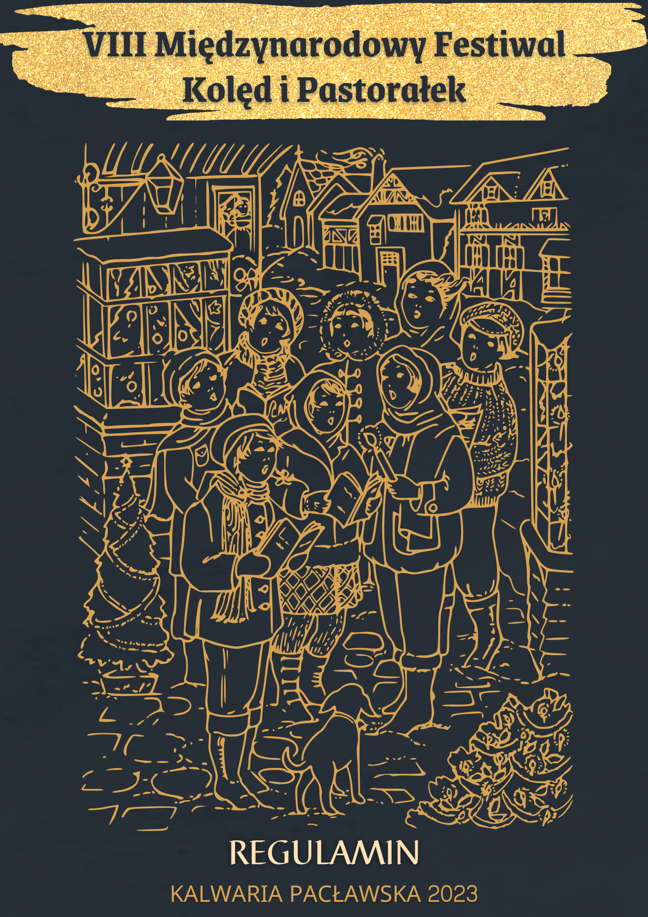

Klauzula informacyjna RODO:
Na podstawie art. 13 Rozporządzenia Parlamentu Europejskiego i Rady (UE) 2016/679 z dnia 27 kwietnia 2016 r. w sprawie ochrony osób fizycznych
w związku z przetwarzaniem danych osobowych i w sprawie swobodnego przepływu takich danych oraz uchylenia dyrektywy 95/46/WE (ogólne rozporządzenie o ochronie danych), niniejszym informujemy, że:
1. Aadministratorem Pana/Pani danych osobowych jest Centrum Kulturalne
w Przemyślu z siedzibą przy ul. Stanisława Konarskiego 9, 37-700 Przemyśl;
2. Kontakt z Inspektorem Ochrony Danych może Pan/Pani uzyskać mailowo pod adresem: iod@ck.przemysl.pl;
3. Pana/Pani dane będą przetwarzane wyłącznie w celu organizacji i obsługi uczestników VIII Międzynarodowego Festiwalu Kolęd i Pastorałek (na podstawie Ustawy z dnia 25 października 1991 r. o organizowaniu i prowadzeniu działalności kulturalnej)
4. Dane osobowe będą przechowywane przez okres niezbędny do realizacji tego celu przez Centrum Kulturalne w Przemyślu przez czas zgodny z obowiązującymi przepisami prawa (ustawa z dnia 14 lipca 1983 r. o narodowym zasobie archiwalnym i archiwach), a wizerunek przez czas nieograniczony lub do czasu wycofania zgody.
5. Pana/Pani dane osobowe mogą być przekazywane współorganizatorom oraz partnerom wydarzenia.
6. Posiada Pan/Pani prawo żądania od Centrum Kulturalnego w Przemyślu dostępu do danych, które Pana/Panią dotyczą, ich sprostowania, usunięcia lub ograniczenia przetwarzania. Posiada Pan/Pani prawo do wniesienia sprzeciwu wobec przetwarzania oraz prawo do przenoszenia danych;
7.Posiada Pan/Pani uprawnienie do cofnięcia zgody udzielonej na przetwarzanie danych, jeśli na takie uprawnienie pozwalają obowiązujące przepisy prawa.
8. Posiada Pan/Pani prawo do wniesienia skargi do organu nadzorczego (tj. do Prezesa Urzędu Ochrony Danych Osobowych).
9.Podanie przez Pana/Panią danych osobowych jest dobrowolne, jednak brak ich podania uniemożliwia udział w wydarzeniu.
10.Pana/Pani dane osobowe nie będą przedmiotem zautomatyzowanego podejmowania decyzji, w tym profilowania.

VIII Międzynarodowy Festiwal Kolęd i Pastorałek
KALWARIA PACŁAWSKA 2023 rok

Organizatorzy Festiwalu:
- Klasztor OO. Franciszkanów w Kalwarii Pacławskiej,
- Centrum Kulturalne w Przemyślu,
- Podkarpackie Stowarzyszenie Gospel w Przemyślu.

Termin i miejsce konkursu:
Tegoroczna edycja Festiwalu odbędzie się w dwóch etapach:
- Przesłuchania wstępne (I Etap), kwalifikujące do drugiego etapu odbędą się do 13.01.2023 r., w formie online na podstawie nadesłanych przez uczestników nagrań video w formacie mp4.
- Przesłuchania finałowe (II Etap), wyłaniające zwycięzców
odbędą się na żywo w Bazylice Mniejszej w Kalwarii Pacławskiej:
- 21 stycznia 2022 r. soliści
- 22 stycznia 2022 r. duety, tria, zespoły, chóry, orkiestry itd.
- każdego dnia po werdykcie jury, nastąpi koncert laureatów głównych nagród z poszczególnych kategorii
Cele Festiwalu:
- Upowszechnienie i podtrzymywanie tradycji wspólnego śpiewania
i grania kolęd i pastorałek.
- Kultywowanie tradycji kolędniczych będących naszym dziedzictwem kulturowym.
- Promowanie młodych talentów poprzez prezentację twórczości artystycznej oraz środowisk twórczych.
- Szerzenie wartości chrześcijańskich.
- Integracja międzypokoleniowa.
I.WARUNKI ZGŁOSZENIA
Międzynarodowy Festiwal Kolęd i Pastorałek ma formułę konkursu. Konkurs przeprowadzany jest w 2 kategoriach:
- wykonawcy-amatorzy
- wykonawcy uczący się w szkołach artystycznych państwowych,
lub prywatnych (także ich absolwenci), w studiach/szkołach wokalnych,
w ośrodkach kultury, pobierający prywatne lekcje itd. (Kwalifikacja następuje na podstawie informacji podanych w karcie zgłoszenia).
W Festiwalu mogą wziąć udział dzieci w wieku od 6 lat, młodzież
i osoby dorosłe; soliści, duety, tria, zespoły wokalne i wokalno-instrumentalne, schole, zespoły folklorystyczne, zespoły śpiewacze, orkiestry, chóry np. działające w szkołach, domach kultury, parafiach, stowarzyszeniach, organizacjach polonijnych.
Zgłoszeniem na Festiwal jest nadesłanie wypełnionej karty zgłoszenia oraz nagrania video do godz. 16.00 do dnia 3 stycznia 2023 r. wyłącznie pocztą elektroniczną do Biura Festiwalu, na adres e-mail: mfkipk@gmail.com
ZGŁOSZENIA wysłane po terminie i na inny adres nie będą zakwalifikowane!
Prosimy o nadsyłanie nagrań video – pliku w formacie MP4 przy pomocy nośników internetowych do współdzielenia pliku np. WeTransfer.com, itp. Prosimy NIE WYSYŁAĆ linków do nagrań zamieszczonych na portalu YouTube. Takie zgłoszenia NIE BĘDĄ brane pod uwagę.

Uczestnicy wytypowani do II Etapu Festiwalu są zobowiązani do wpłaty akredytacji w wysokości 20 zł (dwadzieścia złotych) od osoby na nr konta:
76 1240 2586 1111 0010 0881 8853 z dopiskiem „Festiwal Kolęd”
W przypadku kiedy z przyczyn losowych, II Etap Festiwalu nie odbędzie się na żywo, akredytacja w całości zostanie zwrócona.
W karcie zgłoszenia bezwzględnie należy podać:
rodzaj kategorii (amatorzy, lub uczący się) oraz przedział wiekowy (przy ustalaniu kategorii wiekowej proszę kierować się rokiem urodzenia):
- 6-8 lat, - 9-11 lat, - 12-14 lat, - 15-18 lat,
- dorośli od 19 lat,
- solista podaje: imię i nazwisko oraz wiek, nazwisko instruktora
(w przypadku kategorii uczący się),
- zespoły podają: nazwę zespołu, rodzaj zespołu (duet, trio, schola, zespół wokalny, zespół wokalno-instrumentalny, zespół folklorystyczny, zespół śpiewaczy, chór jednorodny, chór mieszany, orkiestra) i ilość występujących osób, imię i nazwisko instruktora/opiekuna,
- repertuar (tytuł kolędy/pastorałki, imię i nazwisko kompozytora),
- dokładny adres zwrotny, numer telefonu i adres e-mail do celów
korespondencyjnych i kontaktowych.
Przesłanie karty zgłoszenia pocztą elektroniczną jest równoznaczne
z akceptacją postanowień regulaminu.

II.ZASADY UCZESTNICTWA
1. Uczestnicy Festiwalu zobowiązani są do zaprezentowania dwóch utworów: obowiązkowo jednej tradycyjnej polskiej kolędy (wybranej
z listy stanowiącej załącznik nr 1 do niniejszego regulaminu – w dowolnej aranżacji) i jednej pastorałki.
2. WYJĄTEK stanowią:
- dzieci od 6 do 11 lat – wykonują jeden, wybrany utwór z listy obowiązkowej,
- zespoły folklorystyczne wykonują dawne tradycyjne kolędy i pastorałki swojego regionu.
3. W przypadku zespołów zagranicznych i polonijnych dopuszcza się wykonanie jednego utworu w języku obcym (kraju zamieszkania)
4. Czas prezentacji dla poszczególnych grup:
SOLIŚCI:
Dzieci od 6-11 lat: do 3 min.
Dzieci i młodzież od 12-14 lat: do 6 min.
Młodzież od 15-18 lat: do 6 min.
Dorośli od 19 lat: do 8 min.
Duety, tria: do 6 min.
Zespoły, chóry, orkiestry itd.: do 12 min.
5. Uczestnicy festiwalu mogą wzbogacić swój występ
o choreografię, kostium /proszę zwrócić uwagę na strój , żeby był
zgodny z tradycją grup kolędniczych, jasełkowych, /rekwizyty,
instrumenty muzyczne/;
6. Uczestnicy mogą śpiewać: a’capella, przy własnym akompaniamencie, osoby akompaniującej lub podkładzie muzycznym, lub przy podkładzie muzycznym.
7. Uczestnicy wykonujący świeckie piosenki o tematyce zimowej czy
noworocznej będą zdyskwalifikowani.

III.PRZEBIEG FESTIWALU
Nadesłane do 3.01.2023 r. drogą e-mailową zgłoszenia zostaną ocenione przez powołane Jury, które wytypuje prezentacje do II etapu konkursu.
Uczestnicy Festiwalu, którzy otrzymają nominację do II etapu Festiwalu, zostaną zawiadomieni telefonicznie do dnia 13.01.2023 r. II etap konkursowy Festiwalu odbędzie się w dniach 21-22 stycznia 2023 r.
w Kalwarii Pacławskiej.

Planowany program:
21 stycznia – sobota /soliści/
1. Rejestracja uczestników w biurze Festiwalu od godz.8.00.
pobranie bloczków na poczęstunek
(posiłek wydawany od godz.13.00 do 16.30).
2. godz. 9.00-11.30 – przesłuchania konkursowe
3. godz. 12.00 – Msza Święta
4. godz. 14.00 – 17.00 – przesłuchania konkursowe
5. godz. 18.00 – ogłoszenie werdyktu, koncert laureatów głównych
nagród Festiwalu
22 stycznia – niedziela /duety, tria, zespoły, chóry, orkiestry itd./
1. Rejestracja uczestników w biurze Festiwalu od godz. 8.00 pobranie bloczków na ciepły posiłek (posiłek wydawany od godz.13.00 do 16.30).
2. godz. 9.00-10.30 – przesłuchania konkursowe
3. godz. 11.00 – Msza Święta
4. godz. 13.00 – 16.30 – przesłuchania konkursowe
5. godz. 17.00 – ogłoszenie werdyktu, koncert laureatów głównych
nagród Festiwalu

Informujemy, że w zależności od zmiennych zdarzeń losowych – możliwe są również przesłuchania on-line II etapu Festiwalu lub zmiana jego formuły. Wówczas Laureaci II etapu Festiwalu o wynikach oraz
ewentualnych zmianach zostaną powiadomieni telefonicznie.
Koncert Laureatów będzie udostępniony na stronach
internetowych organizatorów:
- www.psgospel.com
- www.kalwaria.franciszkanie.pl
- www.ck.przemysl.pl
Nadesłane nagrania zostaną wtedy upublicznione na stronach internetowych organizatorów.
IV. JURY
1. Do oceny każdego z etapów Festiwalu zostaną powołane dwie
komisje konkursowe.
2. Jury, ocenia prezentacje w skali od 1 do 5 punktów za każdy
utwór wg następujących kryteriów:
- warunki głosowe,
- wykonanie i interpretacja,
- dobór repertuaru,
- ogólny wyraz artystyczny.
3. Oceny członków jury są tajne.
4. Werdykty Jury jest ostateczny, nie podlega dyskusji.
V. NAGRODY I WYRÓŻNIENIA
1. Powołane przez Organizatorów jury może przyznać:
• GRAND PRIX FESTIWALU,
• trzy nagrody główne (I, II, III miejsce) w każdej kategorii
oraz wyróżnienia.
2. Nagrody i wyróżnienia zostaną wręczone laureatom podczas
ogłoszenia werdyktu.
3. Wszyscy uczestnicy Festiwalu otrzymują dyplomy uczestnictwa,
które zostaną wysłane w wersji elektronicznej.
4. Biuro Międzynarodowego Festiwalu Kolęd i Pastorałek zastrzega
sobie prawo do dysponowania materiałem audio i video
nadesłanych prezentacji w celach promocji Festiwalu.
VI. INFORMACJA DODATKOWA
Klasztor zaprasza laureatów wszystkich kategorii do udziału w koncercie świątecznym w dniu 07.01.2024 r. o godz. 12:00. Który poprzedzi uroczysta Msza Święta. Zgłoszenie chęci udziału należy zgłaszać mailowo na adres mfkipk@gmail.com do 31.10.2023 r.

Biuro Organizacyjne:

Centrum Kulturalne w Przemyślu
ul. Konarskiego 9
37-700 Przemyśl
e-mail: mfkipk@gmail.com
tel. 16 678 20 09 wew. 533
www.ck.przemysl.pl
Informacji udziela:
Katarzyna Medelczyk-Szkółka – specjalista ds. edukacji kulturowej

Podkarpackie Stowarzyszenie Gospel
ul. Konarskiego 5
37-700 Przemyśl
gospelprzemysl@wp.pl

